Приложение к приказу Управления образования
№802\02-05-02 от 11.09.2023г.

ПОЛОЖЕНИЕ
О проведении городских соревнованиях по робототехнике среди детей младшего школьного возраста
«Робот KIDS»

- Цели и задачи соревнования
Целью городских соревнований по робототехнике среди учащихся начальной школы (далее – Соревнования) является популяризация научно-технического творчества среди учащихся, содействие формированию в молодежной среде компетенций в области программирования интеллектуальных робототехнических систем.
Задачи:
- стимулирование интереса детей и молодежи к сфере инноваций и высоких технологий;
- развитие у молодежи навыков практического решения актуальных инженерно-технических задач и работы с техникой;
- пропаганда робототехники и LEGO-конструирования как учебной дисциплины;
- формирование новых знаний, умений и компетенций у обучающихся в области инновационных технологий, механики и программирования.

- Организаторы соревнований
Организатором Соревнований является МБУДО "ЦДОД "Заречье" Кировского района г. Казани

- Время и место проведения соревнований

Дата проведения: _16 февраля 2024 года.
Начало: 14:00 часов.
Место проведения: МБУДО "ЦДОД "Заречье" Кировского района г. Казани
Адрес: г. Казань, ул. Окольная, д. 23
Координатор: методист отдела технического и декоративно-прикладного творчества Низамутдинова А.А. (тел 89872390556)

- Участники соревнований
4.1. К участию в Соревнованиях допускаются команды образовательных учреждений, учащиеся 1-4 классов, использующие для изучения робототехники конструкторы ЛЕГО. От одного учреждения допускаются к участию от одной до четырех команд.

4.2. Команда – коллектив учащихся во главе с педагогом, осуществляющих занятия по робототехнике (подготовку к состязаниям) в рамках образовательного учреждения или самостоятельно (семейные или дворовые команды).
4.3. Количество членов команды – не более 2 человек (кроме творческой категории, в творческой категории допускается 3 чел.).
4.4. Общее количество участников от одного образовательного учреждения - не более 8 человек. При себе иметь вторую обувь или бахилы, маску
4.5. Для команды возможно участие, как в отдельных категориях Соревнований, так и во всех сразу.
4.6. Заявку необходимо подать до 14 февраля 2024 года по форме (Приложение 1) на электронную почту: konkurs_zareche@mail.ru (указать тему: Соревнования по робототехнике)

Возраст участников: не ранее 2013 года рождения.

- Номинации соревнований. Регламент. Критерии оценивания

5.1. Номинация

LEGO WeDo 2.0-КОНСТРУИРОВАНИЯ «МЕЧТАЙ, СОЗДАВАЙ, ИСПЫТЫВАЙ! »
-В конкурсе принимают участия отдельные участники или команды из двух участников.
-Задача Участников конкурса Lego-конструирования «Мечтай, создавай, испытывай!» создать из наборов деталей Lego и электронных компонентов набора Lego WeDo 2.0 конструкцию, воплощающую замысел участника, обладающую функциями или свойствами и требующую программного управления. Используется программная среда из набора WeDo 2.0.
-Все участники находятся в одинаковых условиях, с точки зрения ресурсного обеспечения и отведенного времени и должны принести с собой один набор Lego Educational WeDo 2.0 Core Set.
-На выполнение задания дается 60 минут, за это время участник должен заявить о своем замысле, собрать соответствующую модель, запрограммировать выполнение моделью функции, требующей использования мотора и/или датчика, подготовиться к демонстрации.
-Работа над моделями завершается по истечению отведенного времени, или, в случае досрочного завершения работы, по заявленной участником готовности.
-По завершению работы участники, в порядке завершения или, в случае завершения по истечению времени, в порядке номеров знакомят Жюри со своими моделями, рассказывая о них и демонстрируя их работу.
-На демонстрацию работы и рассказ о ней участнику дается не более 2-х минут.
Жюри оценивает творчество участников на основании критериев, беря в расчет возраст участников.
Критерии оценивания
1 | Оригинальность | Собрана одна из моделей содержащаяся в материалах WeDo2.0 | 1
1 | Оригинальность | Собранная модель является модернизацией одной из моделей содержащаяся в материалах WeDo2.0 | 2
1 | Оригинальность | Собранная модель имеет прототипы в сети или материалах к набору WeDo 2.0 | 3
1 | Оригинальность | Собранная модель имеет оригинальный характер, но абстрактна, детали носят декоративный характер | 4
1 | Оригинальность | Собранная модель имеет оригинальный характер, является моделью реального объекта, отличается детальной проработанностью, детали имеют функциональный характер | 5
2 | Сложность | В модели не используется ни двигатель, ни датчики | 1
2 | Сложность | Использование двигателя или датчиков носит декоративный характер | 2
2 | Сложность | Модель содержит передачу, приводящую в движение отдельные элементы конструкции, но в целом модель не работоспособна или не стабильна | 3
2 | Сложность | Модель имеет функциональные, приводимые в движения двигателем работоспособные подвижные части, или при не стабильной передаче движения присутствуют действующие элементы обратной связи (датчики) | 4
2 | Сложность | Модель имеет функциональные, приводимые в движения двигателем работоспособные подвижные части, содержит не очевидное решение или содержит в себе элементы обратной связи, использующие датчики | 5
3 | Функциональность и эстетичность | Внешний вид модели носит эклектичный характер, функциональность носит характер фантазии. | 1
3 | Функциональность и эстетичность | Модель гармонична, эстетичность преобладает над функциональностью | 2
3 | Функциональность и эстетичность | Модель функциональна в ущерб эстетике | 3
3 | Функциональность и эстетичность | Модель функциональна, при этом эстетична, на лицо продуманная симметричность и сбалансированность конструкции | 4
3 | Функциональность и эстетичность | Эстетичность является сильной стороной модели, при этом модель – функциональна. Все конструктивные решения несут в себе эстетическую продуманность | 5
4 | Программируемость | Модель не программируема | 1
4 | Программируемость | Модель программируема, но программа написана с ошибками, содержит не работающие или мешающие работе команды. | 2
4 | Программируемость | Программа не содержит лишних команд, содержит не сложный последовательный или циклический алгоритм | 3
4 | Программируемость | Программа содержит параллельные алгоритмы или сложный алгоритм, содержащий условия перехода к выполнению или прекращению его отдельных частей | 4
4 | Программируемость | Программа содержит цикл в цикле, обмен сообщениями и реализует максимум возможностей программной среды | 5
5 | Презентация | Ребенок отказался от рассказа о модели, не объясняя причин | 1
5 | Презентация | Ребенок отвечает на наводящие вопросы, но испытывает затруднения с самостоятельным рассказом | 2
5 | Презентация | Ребенок рассказывает, но не может сосредоточиться, увлекается своим собственным рассказом | 3
5 | Презентация | Ребенок рассказывает четко, по существу, но испытывает сложности со специальными терминами, с рассказом о том, как работает конструкция. | 4
5 | Презентация | Ребенок рассказывает о модели и ее устройстве, демонстрируя владение терминологией. | 5

5.2. Номинация
WeDo Open (Творческая)

Введение
Каждое лето во многих уголках мира возникают лесные пожары. Они уничтожают большие участки леса и иногда подходят близко к местам проживания людей. Этих людей нужно эвакуировать в безопасные районы. Пожары возникают и распространяются в жаркую и сухую погоду. Изменение климата приводит к удлинению лета, которое очень засушливое. Страны, пострадавшие от лесных пожаров, должны что-то делать с растущей опасностью.
Задача состоит в том, чтобы создать робота, который сможет бороться с лесными пожарами и снабжать пожарных водой для тушения пожаров. Кроме того, робот должен уметь сажать новые деревья взамен сгоревших.

Описание проекта
WeDo Open заключается в том, чтобы каждая команда использовала только элементы WeDo 1.0 / 2.0 для создания модели спасательной машины без водителя (робота), которую команда может использовать, чтобы проиллюстрировать, объяснить и продемонстрировать, как спасательная машина может помочь нам _{в} случае лесного пожара. Робот должен транспортировать цистерны с водой к лесному пожару и помогать сажать новые деревья в лесу.
Спасательная машина должна быть размещена в выставочном стенде, и команда должна быть готова продемонстрировать ее посетителям и судьям. На следующем рисунке показан пример того, как может выглядеть стенд, независимо от темы.
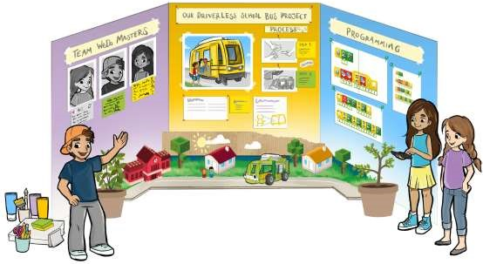

Перечень задач
Каждая команда должна выполнить ряд задач в процессе создания выставки. Каждая задача в последовательности должна быть задокументирована изображениями / видео / текстом, отображаемыми на выставке.

Задача 1 - Автономное торможение
Спасательный транспорт движется быстро, и поэтому важно, чтобы он смог обнаружить объект перед собой, чтобы транспорт смог автоматически остановиться, чтобы избежать столкновения:
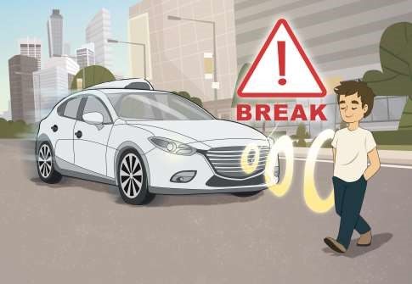
В Задаче 1 команда будет использовать WeDo и другие элементы LEGO для создания и программирования робота с двигателем и датчиком движения - например, в стиле научного вездехода Майло.
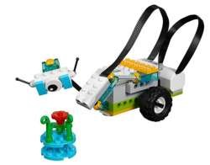
Команда должна использовать робота, чтобы продемонстрировать, что такое автономное торможение. Робот WeDo должен быть запрограммирован на автономное движение вперед, пока датчик движения не обнаружит объект перед роботом. При обнаружении объекта робот должен остановиться. Робот должен управляться последовательностью команд WeDo, которые после активации заставляют его двигаться самостоятельно, т.е. робот не должен управляться дистанционно.
Выполнение задачи роботом должно быть продемонстрировано на выставке вместе с объяснением программы, управляющей роботом.

Задача 2 - Транспортировка резервуаров для воды
В Задаче 2 команда будет использовать элементы WeDo и LEGO, чтобы построить и запрограммировать аварийно-спасательную машину для транспортировки резервуаров с водой от места хранения до лесного пожара.
Резервуары для воды состоят как минимум из 3-х блоков Lego, и их можно транспортировать, толкая или поднимая их. Важно, чтобы резервуары не опрокидывались, так как вода уйдет впустую.
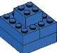
Резервуар.
Выполнение роботом транспортировки цистерны с водой из зоны хранения к месту пожара должно быть продемонстрировано на выставке вместе с объяснением программы, управляющей роботом.

Задача 3 - Посадить новые деревья
Когда лесной пожар потушен, нужно посадить новые деревья.
В задаче 3 команда будет работать над тем, как должна быть оборудована их спасательная машина и как она сажает новые деревья. Необходимо учитывать, как происходит посадка, насколько большим должно быть пространство между деревьями и между рядами.
Придумывая, как это сделать, команда может использовать текст, изображения, рисунки и модели, чтобы продемонстрировать свои идеи. Все должно быть выставлено и показано выполнение задачи в рамках выставки.
Например, деревья могут. выглядят так.
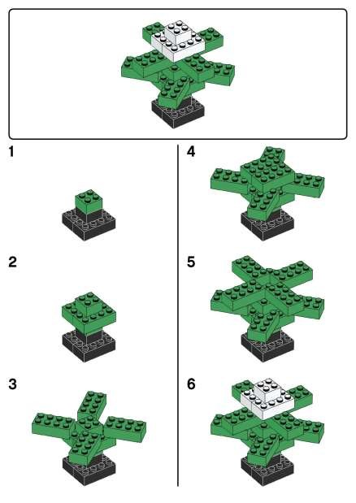

Задача 4 - Лесная среда
В рамках выставки команда должна создать среду, в которой спасательная машина WeDo выполняет свою работу. Окружение может быть свободно создано из любого материала позволяющего имитировать лес, места эвакуации, условий доступа, водохранилищ и т. д.
В такой лесной среде должны быть элементы, которые команда может использовать, чтобы продемонстрировать, как движется спасательная машина.

Правила соревнований
Каждая команда состоит из двух или трех человек, которым помогает тренер. Возраст рождения участников команды не ранее 2012 года.
Материал
Команды должны самостоятельно продумать и принести оборудование для размещения плакатов.
Возможные варианты для размещения плакатов:
сделать раскладку из картона, которую можно установить на столе;
прикрепить плакат к нижней части стола;
прикрепить плакат к привезенному роллапу и поместить на задний план проекта.
Положение о выставке
Никаких ограничений на баланс между элементами LEGO и другими материалами, используемыми на выставке, нет.
Контроллеры, двигатели и датчики, используемые для сборки роботов, должны быть из базовых наборов LEGO Education WeDo 1.0 / 2.0. Допускается любое количество и комбинация контроллеров, двигателей и датчиков. При создании робота и окружающей среды можно использовать любые неэлектрические / нецифровые элементы под брендом LEGO.
Роботами можно управлять с любого совместимого устройства или с помощью пульта дистанционного управления, созданного из элементов WeDo 1.0 / 2.0. Команды могут использовать любое программное обеспечение.
Роботы могут быть предварительно собраны, а программы могут быть предварительно созданы.
Команды должны украсить стенд одним или несколькими собственными текстами / эскизами / рисунками / фотографиями или любым другим способом показать свой творческий процесс и предлагаемые решения. Украшение стенда должно включать название команды, представлять членов команды, задокументировать построенных роботов (например, с помощью эскизов/ изображений их процесса сборки и их попыток программирования) и показывать программы, используемые в роботах.

Презентация
Все командные презентации должны быть заранее подготовлены. Команды должны быть готовы к выступлениям перед судьями и широкой публикой.
Команды должны оставаться на месте презентации своего проекта в часы соревнований, чтобы в любое время могли выступить перед зрителями и судьями. Команды получат предупреждение не менее чем за 10 минут до проведения оценки.
Командам будет выделено примерно 10 минут на оценку: 5 минут на объяснение и демонстрацию своих роботов, оставшиеся 5 минут на ответы на вопросы судей, например. об их понимании программирования WeDo.

Критерии оценивания
Каждая команда должна подготовить 5-минутную презентацию перед судьями. Презентация должна включать:
- Демонстрацию выполнения роботом задач 1, 2, 3.
- Для каждой из задач объяснение программы, управляющей роботом при ее выполнении.
- Описание оборудования спасательной машины и принцип работы используемых механизмов.
- Показ выполнения задачи 4.
После презентации каждая команда должна быть готова к участию в 5-минутном диалоге с судьями, отвечая на вопросы судей по поводу их презентации, а также на такие
вопросы, как:
- Какой частью результатов команда гордится больше всего?
- Если бы у команды было больше времени для работы над проектом, какую часть решений задач команда попыталась бы улучшить и как это можно было бы сделать?
- Что не получилось сделать из задуманного?
Для команды общая цель оценки - продемонстрировать, что они понимают, что они делают.
Для судей цель состоит в том, чтобы помочь команде осмыслить свой процесс и продукт, а также предоставить обратную связь через свои вопросы команде о сильных и слабых сторонах их процесса и продукта.
Для судей цель также состоит в том, чтобы все члены команды получили увлекательный, соответствующий возрасту опыт обучения, когда они попробовали что-то сами и, возможно, были вдохновлены другими (при содействии тренера).

6. Награждение
Победители и призеры Соревнований награждаются дипломами Управления Образования ИК МО г. Казани.

Приложение 1
Заявка на участие
городских соревнованиях по робототехнике среди детей младшего школьного возраста
«Робот KIDS»
ФИО участника( команды) | Дата рождения | Образовательное учреждение | ФИО педагога | Номинация | Контактные данные

